Anexa
la hotărâreA Consiliului Local al Comunei Șoldanu
nr. 43 din 26.10.2021

PLAN DE ÎNCADRARE
ÎN TERITORIUL ADMINISTRATIV AL COMUNEI ȘOLDANU
Sat Șoldanu, Tarla 1, Parcela 1/5, Nr. Cadastral 20588
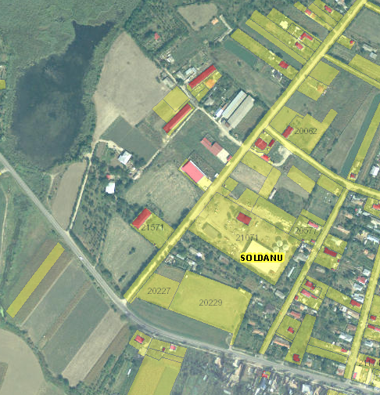
Tarla 1, Parcela 1/10
Intravilan sat Șoldanu
PREȘEDINTE DE ȘEDINȚĂ,
Consilier local, Valeriu MUSTĂȚEA

